**TÉCNICO EM DESENVOLVIMENTO DE SISTEMAS**

**SENAC HUB ACADEMY – SENAC MS**

**VOUCHER DESENVOLVEDOR TURMA 139 – SENAC HUB ACADEMY**

**Voucher Desenvolvedor**

CAMPO GRANDE - MS

2024

**COMPONENTES**

Filipe Oliveira Simões

**PROFESSORES**

Enilda Aparecida Mendes da Roça Casseres.

CAMPO GRANDE – MS

2024

**DOCUMENTAÇÃO SISTEMA DE ......**

Documentação apresentada à Empresa **Voucher Desenvolvedor** de Campo Grande MS, como parte dos requisitos para o desenvolvimento de sistemas no Curso Técnico em Desenvolvimento de Software – Voucher Desenvolvedor.

**SUMÁRIO**

1. Introdução 5

1.1 Propósito 6

2. Escopo do Projeto 6

3. Levantamento de Requisitos 6

3.1 – Requisitos Funcionais 7

3.2 – Requisitos Não Funcionais 8

4. Diagrama de Caso de Uso 8

4.1 – Descrição do Diagrama de Caso de Uso 9

# Introdução

No dia 14 de maio de 2024, na turma 139, Sala 306 do prédio da Senac Hub Academy fomos notificados pela empresa Voucher Desenvolvedor. Foi comentado algumas questões enfrentadas pela empresa na área de venda de produtos eletrônicos, que estão enfrentando desafios no controle de estoque devido ao aumento da complexidade de suas dificuldades. Foi apontado a necessidade de um sistema automatizado, capaz de gerenciar seu estoque de produtos com uma maior facilidade, garantindo que tenham sempre os itens aumento em quantidade suficiente. Foi-nos informado que os funcionários da empresa passam muito tempo atualizando manualmente os Registros de Estoque, permitindo que erros ocorram e consequentemente atrasos em todos os processos . Para garantir a competitividade da empresa frente aos concorrentes, é de suma importância o desenvolvimento de um sistema automatizado, capaz de otimizar os processos de estoque e garantir a excelência da empresa.

# Propósito

Nosso Trabalho visa otimizar os processos de estoque da empresa Voucher Desenvolvedor, garantindo uma melhor organização e administração dos seus estoques consequentemente, prevenir atrasos e perda de capital para a nossa empresa cliente.

# Escopo do Projeto

Organização de estoque, registro de entrada e saída de cada item do estoque.

# Levantamento de Requisitos

No dia 14 de maio de 2024 às 07:20, na sala de reunião 306, localizada no prédio do SENAC Hub Academy, em Campo Grande, MS, foi nos enviado um documento da empresa Voucher Desenvolvedor, especializada na venda de produtos eletrônicos, foram nos informados o ponto principal, a de necessidades para a elaboração de um sistema de controle estoque para que a empresa consiga reduzir custos com tempo dispendido em processos manuais ou mesmo de prevenir erros, a partir de cálculo manual de quantidade de controle de entradas e saídas das mercadorias. A implementação de mecanismos de controle de estoque é fundamental para o funcionamento da empresa.

Não foi informado no documento, mas fora apontado a necessidade de um sistema de login, para uma melhor organização e segurança do acesso ao sistema do estoque, funcionando de acordo com a maior hierarquia, no caso o gerente de estoque.

* 1. – Requisitos Funcionais

**RF001 – Relatório de Estoque**

**Contexto:** Para facilitar a organização do estoque, foi apontado a necessidade de um mecanismo de controle de cargas, facilitando assim o reconhecimento de produtos em seu estoque.

**Descrição**: Tabela de itens em estoque para fácil visualização

**RF002 – Sistema Automatizado de Entrada e Saída de Estoque**

**Contexto:** Um sistema que permita que o usuário altere a quantidade de itens em estoque com a entrada e saída de itens, possibilitando a adição ou subtração de produtos.

**Descrição**: Sistema permitirá que o usuário adicione ou subtraia produtos em seu estoque, conforme desejado, além da subtração automática do produto de acordo com o pedido de um cliente.

* 1. – Requisitos Não Funcionais

**RNF001 – Sistema de Fácil Compreensão**

**Descrição:** O sistema será de fácil compreensão, justamente para que não acontece interpretações erradas quanto ao uso do sistema.

**Prioridade: Médio**

**RNF002 – Impressão de Relatório**

**Descrição:** Será possível pedir ao sistema a impressão do relatório de estoque para verificar a quantidade de itens.

**Prioridade: Alta**

**RNF003 - Código de Produtos**

**Descrição:** Para facilitar a organização do estoque no sistema, cada item terá um código, facilitando a identificação.

**Prioridade: Média**

# Diagrama de Caso de Uso

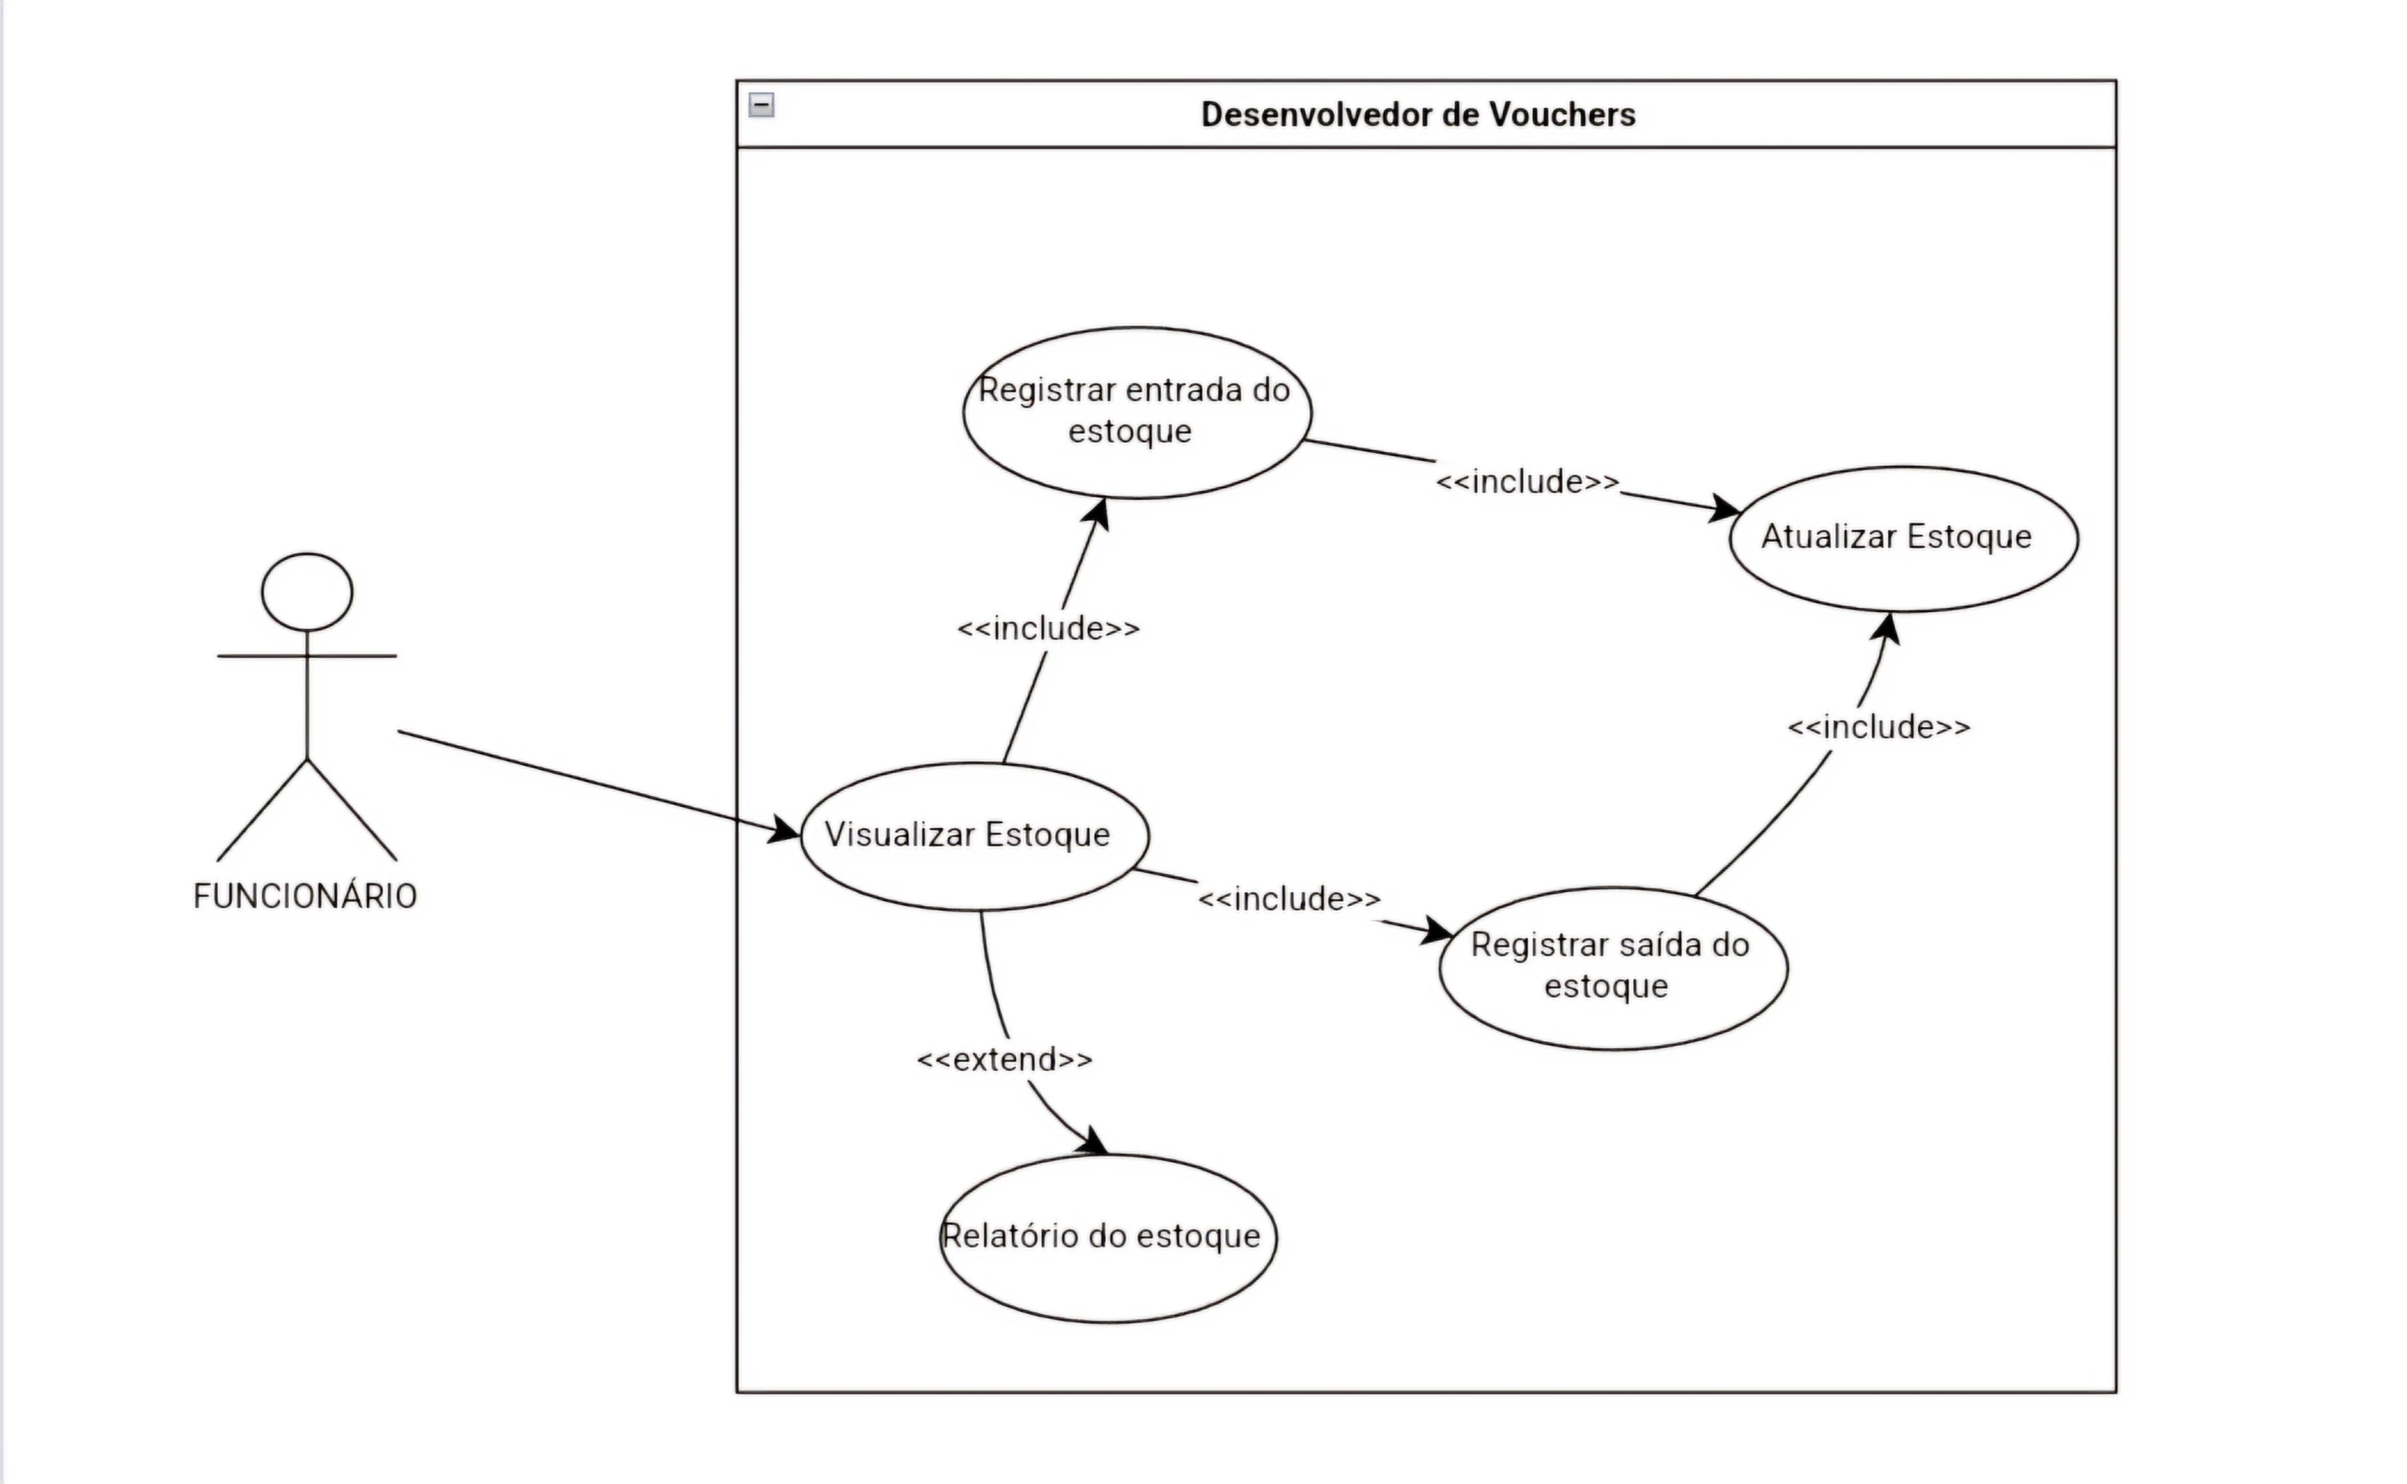

* 1. – Descrição do Diagrama de Caso de Uso

**Nome do Caso de Uso:** Visualizar Estoque.

**Atores Principais**: Funcionário.

**Resumo:** O ator irá acessar o sistema e poderá visualizar a todo momento os itens e suas quantidades em estoque.

**Pré-condição:** Ter acesso ao sistema disponibilizado a empresa.

**Pós-condição:** Apresentar a tela inicial do sistema.

|  |  |
| --- | --- |
| Ações do Sistema | Ações do Ator |
| 2. O sistema abre e exibe o estoque, assim como os códigos dos itens dos respectivos itens para futuras alterações, bem como a quantidade; | 1. O ator irá acessar o sistema de estoque; |

**Nome do Caso de Uso**: Registar Entrada de Estoque.

**Atores Principais**: Funcionário.

**Resumo**: O ator poderá registrar a entrada de cada produto selecionado, conforme sua necessidade.

**Pré-condição**: Ter selecionado o código do produto.

**Pós-condição**: O sistema reconhece e começa a computar as ações do ator.

|  |  |
| --- | --- |
| Ações do Sistema | Ações do Ator |
| 2. O sistema reconhece e disponibiliza a opção de entrada de estoque;  4. O sistema registra e adiciona ao estoque. | 1. O ator irá inserir o código do produto;  3. O ator coloca quantos itens serão adicionados ao estoque; |

**Nome do Caso de Uso:** Registar Saída de Estoque.

**Atores Principais:** Funcionário.

**Resumo:** O ator poderá registrar a produto selecionado, conforme sua necessidade.

**Pré-condição:** Ter selecionado o código do produto.

**Pós-condição:** O sistema reconhece e começa a computar as ações do ator.

|  |  |
| --- | --- |
| Ações do Sistema | Ações do Ator |
| 2. O sistema reconhece e disponibiliza a opção de entrada de estoque;  4. O sistema registra e subtrai ao estoque. | 1. O ator irá inserir o código do produto;  3. O ator coloca quantos itens serão adicionados ao estoque; |

**Nome do Caso de Uso:** Imprimir Relatório.

**Atores Principais:** Funcionário.

**Resumo:** Dentre as operações do sistema, o ator poderá imprimir um relatório para que possa acompanhar as suas ações no sistema.

**Pré-condição:** Selecionar a operação de imprimir relatório

**Pós-condição:** O sistema imprime o relatório.

|  |  |
| --- | --- |
| Ações do Sistema | Ações do Ator |
| 2. O sistema imprime a tabela de itens e suas respectivas quantidades. | 1. O ator seleciona a operação de imprimir relatório, dentre as demais funções disponíveis no sistema; |

**Nome do Caso de Uso:** Atualizar Estoque.

**Atores Principais:** Funcionário.

**Resumo:** Após o ator finalizar as operações desejada o sistema atualiza o estoque com as suas respectivas quantidades de cada item.

**Pré-condição:** Ter finalizado a operação de estoque

**Pós-condição:** O mostra o resultado das operações na tabela de produtos.

|  |  |
| --- | --- |
| Ações do Sistema | Ações do Ator |
| 2. O sistema reconhece e disponibiliza o resultado na tabela de operações, demonstrando a quantidade de cada respectivo produto em estoque. | 1. O ator finaliza as operações do estoque e encerra o programa; |